Курс внеурочной деятельности

«Школа развития речи»

Открытое занятие по теме

«Работа с деформированным текстом»

Составитель: Петхичева Карина Бекмурзовна

учитель начальных классов

Санкт-Петербург

2021 г

Дидактическая цель урока: организовать совместную работу в малых группах с целью восстановления деформированных текстов.
Задачи:
Предметные: способствовать формированию восстанавливать деформированный текст с опорой на цепочки связей в тексте.
Метапредметные:
- познавательные: формировать умение делить текст на части и выделять их при записи; составлять план своей деятельности; выполнять учебное задание в соответствии с целью; развивать умение строить грамотные речевые высказывания;
- коммуникативные: развивать умение сотрудничать с одноклассниками для успешной работы в группе с целью решения поставленных учебных задач; формулировать собственную позицию и мнение;
- регулятивные: обучать умению самим формулировать тему урока, цели и задачи; планировать свои действия;
- личностные: учить пониманию смысла учебной деятельности и ответственности за конечный результат; формировать положительную учебную мотивацию; стимулировать готовность слушать собеседника и вести диалог;учитывать разные мнения и приходить к общему решению в рамках совместной деятельности; учить адекватно оценивать свою деятельность. Воспитание истинной доброты, любви к природе.
Формы организации учебной деятельности: групповая, фронтальная.
Средства обучения:
- компьютерная презентация;
- рабочие листы;
- конверты с индивидуальными заданиями для групп;
- карточки с деформированным текстом;
- оценочные листы.
Примечание: презентация рассчитана на все этапы урока, поэтому необходимо демонстрировать слайды не постоянно, а с учётом СанПиН периодически закрывая лампу проектора.

Планируемые результаты:
Предметные: ученик получит возможность научиться восстанавливать деформированный текст-описание.
Метапредметные:
- познавательные: ученик получит возможность учиться выполнять учебное задание в соответствии с целью; развивать умение строить грамотные речевые высказывания;
- коммуникативные: ученик получит возможность учиться сотрудничать с одноклассниками для успешной работы в группе с целью решения поставленных задач; формулировать собственную позицию и мнение при работе в группе; формулировать умение задавать вопросы и грамотно на них отвечать;
- регулятивные: ученик получит возможность учиться формулировать тему урока, цели и задачи; планировать свои действия ;
- личностные: ученик получит возможность учиться понимать смысл учебной деятельности и ответственности за конечный результат; формировать положительную учебную мотивацию; учить адекватно оценивать свою деятельность. Ход урока
Этап | Деятельность учителя | Деятельность учащихся | Примеча  ние | Методический комментарий
1.Организацион  ный момент. Самоопределение к деятельности.  ( 2 мин) | - Ребята, здравствуйте!  - У нас сегодня занятие по развитию речи, на котором мы будем наблюдать, что-то сравнивать, анализировать, высказывать своё мнение и делать выводы. Послушайте высказывание известного русского писателя Александра Ивановича Куприна:  «Русский язык в умелых руках и в опытных устах — красив, певуч, выразителен, гибок, послушен, ловок и вместителен» (Куприн А. И.) (слайд 1)  -Сегодня мы в очередной раз убедимся в том, что изучать русский язык это не только необходимо, но и очень интересно.  Работать вы будете в группах.  Вспомним правила работы в группах. | 1. В группе должен быть ответственный.  2. Работать должен каждый на общий результат.  3. Один говорит, другие слушают.  4. Своё несогласие высказывают вежливо.  5. Если не понял, переспроси.  6. Избегай прямых указаний и назидательности. | Слайд 1  Слайд2 | Личностные УУД: Самооценка готовности к уроку.  Метапредметные УУД: Учебно-познавательный интерес, организация рабочего места.
2. Актуализация знаний и фиксация затруднений в деятельности.  (5 мин)  3. Постановка учебной задачи  Построение  проекта и выхода из затруднения  5. ФИЗКУЛЬТ-  МИНУТКА  ( 1 мин)  6. Рефлексия деятельности.  7. Творческое задание. | – Чтобы узнать что-то новое, что надо сделать сначала?  - Пока вы отдыхали на переменке, ветер –озорник перепутал слова из логической цепочки. Определите последовательность слов и объясните свой выбор?  На доске:  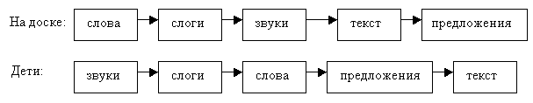  – Какое слово является завершающим? Почему?  – Что такое текст?  – Вспомните, назовите основные признаки текста.  (На доске появляется цветок, на лепестках которого написаны основные признаки текста.  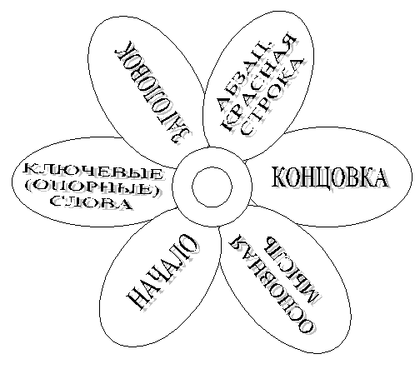  - Ребята, какое сейчас время года? Какие птицы прилетают к нам с севера, а какие улетают в тёплые края на время холодов?  -Давайте вспомним некоторых из них.  - Отгадайте ребусы, назовите птиц?  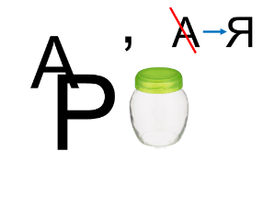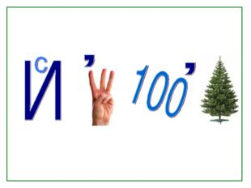  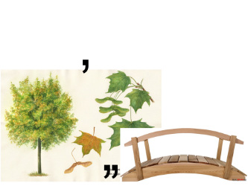  - Правильно, ребята. Давайте вспомним, как они выглядят. Эти знания с уроков окружающего мира нам пригодятся на сегодняшнем занятии.  Какие части речи помогают нам описывать предметы?  - 1 группа, какая окраска у зарянки? -  -Ребята, для тех, кто запомнит, в русском языке есть такие прилагательные, которые называются сложными. Мы можем объединить два прилагательных, написав их через дефис, мы сможем при помощи их более точно передать цвет…  Оливково-серый, серовато –белый, рыжевато-коричневый  - 2 группа, дайте описание свиристели  - Молодцы! Мы повторили знания о тексте, и описывали птиц. Как вы думаете о чём мы будем говорить на сегодняшнем занятии?  - Да, но это будет не простой текст. Это будет деформированный текст.  - Мы будем восстанавливать деформированный текст и делить его на части.  -Посмотрите, что лежит перед вами. У каждой группы конверт: № 1 и № 2. Откройте и достаньте содержимое конверта под № 1.  В нём полоски с предложениями + рабочий лист, на котором вы будете работать. Второй, нам понадобится после выполнения задания.  -Подумайте, с какой целью я положила в конверт 1 группы 4 буквы Z, а для второй 2 ?  Каждая группа получила набор предложений, из которых нужно составить текст и разместить его на рабочий лист. Название частей текста на ваших рабочих листах и буква Z, будут служить вам напоминанием, что каждая часть начинается с красной строки.  Приступите к работе.  – Готовность групп прошу показать сигнальными карточками.  - Прежде, чем мы выслушаем ваши ответы, давайте проведем физминутку.  Как живешь? - Вот так!  Как идешь!  Как бежишь?  Как шалишь?  Как даёшь?  А берёшь?  Как грозишь?  Как ты спишь?  А сидишь? Сели за парты.  - Движения глазными яблоками вправо, влево, вверх, вниз.  - Фиксация взгляда на кончике носа  - Вращение глаз по часовой стрелке, против часовой стрелки.  - Моргание  После каждого упражнения закрыть глаза, расслабиться.  – Попрошу выйти к доске представителя от группы, зачитать его нам и прикрепить первый текст на доске . Вторая группа выступает в роли экспертов и оценивает работу своих одноклассников.  - Прошу выйти представителя второй группы.  Достаньте содержимое конверта №2 , там у вас оценочный лист, он разделён на две части: оценка группы и личная оценка. Прошу каждого из вас дать личную оценку своей работы в группе и оценку всей группы.  Представителей групп прошу вывесить оценочные листы на доску.  - Вы сегодня успешно рассуждали, спорили, в чём-то убеждали. Вы молодцы, хорошо рабо  тали. Я горжусь вами! Так держать  – У нас остался последний 3-й конверт. Откройте его. Перед вами фотография какой птицы? Предлагаю вам подготовить для уроков окружающего мира сообщение об этой птичке.  - Текст –описание + рисунок  - Интересные факты. Желаю вам успехов при выполнении !  – Спасибо за занятие | – Повторить те знания, которые нам понадобятся на занятии.  Текст.  Из звуков состоят слоги, из слогов слова, из слов предложения, а из предложений текст.  Предложения, связанные между собой по смыслу.)  Тема, основная мысль, смысловая связь между предложениями, порядок предложений, части текста: вступление, основная часть, концовка, заголовок, абзац или красная строка.)  1.Зарянка (Малиновка)  2.Свиристель  3. Клёст  Ответы детей  - Прилагательные  - Спинка, крылышки –серого, оливкового  - Брюшко сероватое с белым  -Лоб, горлышко, верхняя часть грудки – рыжая, коричневая  -Розовая  -Крылья- чёрные, с желтыми полосками  -На кончиках перьев и голове красные пятнышки  - О тексте, в котором говорится о птицах.  –значит определить части текста, место каждой части, если отсутствует часть, то дополнить последовательность предложений в тесте.  буква Z – обозначение красной строки.  Работа в группах: ученики восстанавливают деформированный текст, делят его на части, размещают его на рабочий лист, выделяя красной строкой части текста.  Учении по очереди к читают получившийся текст  На оценочные листы ставят +или -  –. | Слайд №3  Слайд №4  Слайд 5  (Зарянка)  Слайд 6  (Свиристель)  Слайд 7  (Клёст)  Приложе  ние  Сигнальные карточки | Личностные УУД: умение видеть и признавать свои ошибки.  Метапредметные УУД: умение слушать собеседника и вести диалог, высказывать свою точку зрения.  Предметные УУД:  Вспомнить знания полученные раннее и применить их. Выполнять учебное задание в соответствии с целью;  Личностные УУД: умение видеть, формулировать цель , проблему, тему урока.  Предметные УУД :  формировать умение конструировать текст из предложений, делить текст на части и выделять их при записи; составлять план своей деятельности; выполнять учебное задание в соответствии с целью; развивать умение строить грамотные речевые высказывания  Личностные УУД: ценностное отношение к здоровому образу жизни.  Организация и проведение «физминутки» с пояснениями  позволяющими обучающимся понять значимость упражнений (ценностное отношение к здоровому образу жизни).  (Выполняют упражнения для снятия усталости и напряжения, упражнение на внимание  Личностные УУД: Осознание учащимися практической и личностной значимости результатов каждого этапа урока. формирование умения понимать причины успеха/неуспеха учебной деятельности  Метапредметные УУД : умение делать выводы;  Предметные УУД : применение новых знаний в жизненных ситуациях  Формировать умения понимать причины успеха учебной деятельности
Приложения

Приложение

Зарянка

Одной из любимых певчих птиц в России является зарянка.
Эту птичку зарянкой прозвали не зря. Она распевает свои песни уже на заре и поёт до наступления ночи. Песня её многих привлекает, поэтому её часто держат в клетке. К тому же зарянка – обладательница очень примечательной окраски. Спинка и крылышки у неё оливково-серого цвета, брюшко – серовато-белое. Но самое главное украшение зарянки- её необычайно яркая грудка. Лоб, горлышко и верхняя часть груди – рыже-коричневого цвета.

Вот такая сладкоголосая красавица живёт в наших лесах!

Свиристели.
Свиристели прилетают к нам с Севера и остаются на всю зиму.

Окраска у них розовая. Крылья чёрные, с яркими желтыми полосками. На концах перьев и на голове разбросаны красные пятнышки. Очень нарядная птица.

Свиристели очень любят рябину. Опустится стайка птиц на дерево и не улетит, пока все ягоды не склюёт.
Поют свиристели негромко, нежно посвистывают и чуть-чуть шипят. За эту ласковую песенку и прозвали этих птиц свиристелями.

Одной из любимых певчих птиц в России является зарянка.

Эту птичку зарянкой прозвали не зря.

Она распевает свои песни уже на заре и поёт до наступления ночи.

Песня её многих привлекает, поэтому её часто держат в клетке.

К тому же зарянка – обладательница очень примечательной окраски.

Спинка и крылышки у неё оливково-серого цвета, брюшко – серовато-белое.

Лоб, горлышко и верхняя часть груди – рыжевато-коричневые.

Вот такая сладкоголосая красавица живёт в наших лесах!

Свиристели прилетают к нам с Севера и остаются на всю зиму.

Окраска у них розовая.

Крылья чёрные, с яркими желтыми полосками.

На концах перьев и на голове разбросаны красные пятнышки.

Они очень любят рябину.

Очень нарядная птица.

Опустится стайка птиц на дерево и не улетит, пока все ягоды не склюёт.

Поют свиристели негромко, нежно посвистывают и чуть-чуть шипят.

Про их песню в народе говорят, ишь как свистят.

Z | Z | Z | Z | Z | Z

Приложение
Оценочный лист (группа № 1)

Оценка работы группы
Личная оценка
№ | ФИ
1.
2.
3.
4.
5.

Оценочный лист (группа № 2)

Оценка работы группы
Личная оценка
№ | ФИ
1.
2.
3.
4.
5.

Приложение
План работы.
Найди 1-е предложение.
Расположи предложения по порядку.
Раздели текст на части.
Прочитай предложения.
План работы.

Найди 1-е предложение.
Расположи предложения по порядку.
Раздели текст на части.
Прочитай предложения.

